# 智能传感器调研报告

激光雷达

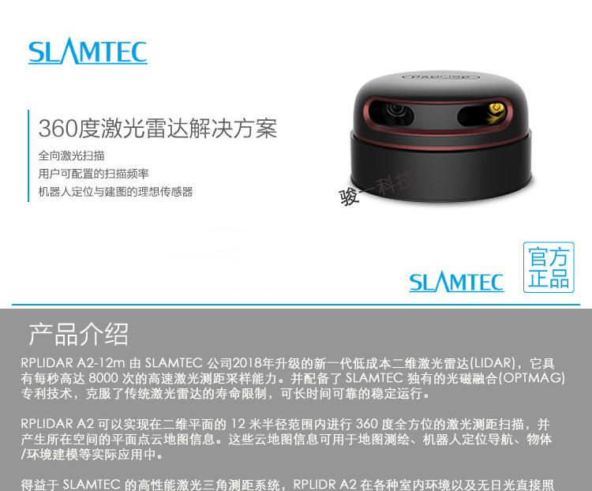

公司：SLAMTEC公司

型号：RPLIDAR A2-12m

产品定位：2维激光雷达

主要优势：具有每秒高达8000次的高速激光测距采样能力，并配备了SLAMTEC独有的光磁融合专利技术，克服了传统激光雷达的寿命限制，可长时间可靠的运行。

功能特点：可以实现在二维平面的12米半径范围内进行360度全方位的激光测距扫描，并在生成所在空间的平面点云地图信息。这些云地图信息可以用于地图测绘、机器人定位导航、物体/环境建模等实际应用中。

应用方法：

代码地址：https://github.com/robopeak/rplidar_ros

(1)将代码克隆至本地workspace下的src文件夹中：

$ cd

$ mkdir -p catkin_ws/src #创建catkin工作空间

$ cd catkin_ws/src #进入src路径，克隆教学软件包

$ git clone https://github.com/robopeak/rplidar_ros.git

(2)用catkin_make对文件夹进行编译

$ cd ~/catkin_ws

$ catkin_make

$ source ~/catkin_ws/devel/setup.bash #刷新环境 方法一

$ rospack profile #刷新环境 方法二

(3)运行rplidar ros package

a. 运行rplidar节点并在rviz中查看

$ roslaunch rplidar_ros view_rplidar.launch

或者

$ roslaunch rplidar_ros view_rplidar_a3.launch

b. 运行rplidar节点并使用测试应用程序查看

$ roslaunch rplidar_ros rplidar.launch (for RPLIDAR A1/A2) or

$ roslaunch rplidar_ros rplidar_a3.launch (for RPLIDAR A3)

$ rosrun rplidar_ros rplidarNodeClient

摄像头

1 kinect简介

Kinect for Xbox 360，简称Kinect，是由微软开发用于Xbox 360主机的周边设备。它使用语音指令或者手势来操作Xbox 360的系统界面，让玩家不需要手持或踩踏控制器。它也能捕捉玩家全身上下的动作，用身体来进行游戏，带给玩家“免控制器的游戏与娱乐体验”。Kinect一词是动力学（Kinetics）与连接（Connection）两个英文单词各取一部分所创的新词汇。

Kinect感应器是一个外型类似网络摄像头的装置，有三个镜头，中间的镜头是RGB彩色摄像机，左右两边镜头则分别为红外线发射器和红外线CMOS摄像机所构成的3D深度感应器。Kinect还搭配了追焦技术，底座马达会随着对焦物体的移动而跟着转动。Kinect也内建阵列式麦克风，由多组麦克风同时收音，比对后消除杂音。

Kinect使用的是一种光编码（light coding）技术。不同于传统的ToF（time of filght）或者结构光测量技术，光编码使用的是连续的照明而非脉冲。它不需要特制的感光芯片而只需要普通的CMOS感光芯片，使得其成本大大降低。顾名思义，光编码就是用光源照明对需要测量的空间编码，其本质还是结构光技术。光编码与传统的结构光方法不同之处在于，其光源是激光散斑（laser speckle）。

激光散斑是当激光照射到粗糙物体或者穿透毛玻璃后形成的随机衍射斑点，它是具有三维纵深的“体编码”。这些散斑具有高度的随机性，而且会随着距离的不同变换图案，即空间中任意两处的散斑图案都是不同的。空间种打上这种结构光，整个空间就被做了标记，把一个物体放进这个空间，只要检测物体上面的散斑图案，就可以知道这个物体在什么位置。当然，在这之前要把整个空间的散斑图案都记录下来，即先做一次光源的标定。

2 驱动安装

2.1 Ubuntu系统上安装Kinect

目前，Kinect的开发驱动由很多种，ROS官网推荐使用OpenNI的驱动。安装过程如下：

(1)下载和安装open_kinect，打开终端，然后输入以下命令：

$ sudo apt-get install ros-diamondback-openni-kinect

(2)编译openni_kinect这个功能包集，终端输入：

$ rosmake openni_kinect –rosdep-install

(3)下载控制Kinect马达驱动kinect_aux，终端输入：

$ git clone <https://github.com/ros-pkg-git/kinect.git>

(4)把kinect_aux放到ROS_PACKAGE_PATH下，这样才能被ROS命令找到并且编译：

$ rosmake Kinect_aux

2.2 基于源的安装

2.2.1 安装OpenNI驱动

$ hg clone <https://kforge.ros.org/openni/drivers>

$ cd drivers

$ make

$ make install

2.2.2 运行rosinstall

$rosinstall ~/openni_kinectPATH_TO_EXISTING_ROS_TREE ‘http://www.ros.org/wiki/openni_kinect?action=AttachFile&do=get&target=openni_kinect.rosinstall’

2.3 设置环境

每次打开新的终端时，添加下面一行程序到.bashrc或者安装源文件：

~/openni_kinect/setup.bash

2.4 编译

$ rosmake openni_kinect –rosdep-install